Učebný odbor: cukrárska výroba
Predmet: odborný výcvik 1.ročník
Zopakuj si :
Zásady bezpečnosti pri práci
Zabezpečiť všetkým pracovníkom dokonalú ochranu ich života a zdravia, znamená stále zlepšovať pracoviská na najlepšiu mieru znižovať možnosť úrazov.
Zodpovední pracovníci sú podľa predpisov povinní:
- dodržiavať predpisy na zaistenie bezpečnosti a ochrany zdravia pri práci na pridelenom pracovisku a pri práci, ktorú vykonávate,
- plne sa venovať povereným úlohám, nekonať ľahkomyseľne a nepozorne. Nerozptyľovať svojich spolupracovníkov,
- rešpektovať a dodržiavať príkazy,
- vykonávať svoju pracovnú činnosť v zmysle predpisov, ktoré sa na ňu vzťahujú tak, aby ste neboli ohrozený Vy sám a aby nebolo ohrozené ani okolie,
- pri práci vždy dodržiavať bezpečné pracovné postupy, ktoré stanovuje organizačný predpis a s ktorými ste boli riadne a oboznámený,
- pri práci zásadne používať ochranné zariadenia a predpísané osobné ochranné pracovné prostriedky,
- nikdy nepracovať so zariadením, ktoré je pokazené ,
- pri práci používať iba správne a schválené pracovné prostriedky a pomôcky,
- nikdy nepoužívať chybné náradie,
- vždy dodržiavať určené odkladacie miesta a spôsob odkladania náradia,
- pri práci vždy používať ochranné zariadenia vybudované na zariadení, v prevádzke a v priestoroch ,
- počas chodu zariadenia musia byť všetky ochranné zariadenia v prevádzkyschopnom stave,
- pred začatím práce skontrolovať funkciu bezpečnostného zariadenia,
- pracovať len so zariadením, ktorého obsluhou ste boli poverený,
- nikdy nedovoliť manipulovať nepovolaným osobám,
- pri obsluhe zariadenia vykonávať iba také úkony, na ktoré máte potrebnú kvalifikáciu a povolenie,
- čistenie, mastenie vykonávať len ak je zariadenie vypnuté,
- nedotýkať sa elektrického vedenia,
- nevykonávať opravy na elektrickom zariadení, každú poruchu ihneď nadriadenému,
- dbať, aby únikové cesty, manipulačné priestory okolo zariadenia a priestory pred elektrickými rozvodmi a hasiacimi prístrojmi ostali nezaložené, voľné a čisté,
- udržiavať poriadok na svojom pracovisku,
- každý úraz ihneď ohlásiť svojmu nadriadenému; aj malé poranenie dať ošetriť,
- prípade nevoľnosti alebo iných okolností, ihneď túto ohlásiť nadriadenému ,
- pri zistení poruchy okamžite upovedomiť nadriadeného zamestnanca,
- pred opustením pracoviska, dajte do poriadku a zabezpečte zariadenie, na ktorom ste pracovali proti zneužitiu neoprávnenými osobami,
- presvedčiť sa, že elektrické a plynové spotrebiče sú vypnuté.

Nebezpečenstvo úrazov , prvá pomoc

Úrazy spôsobené elektrickým prúdom – vznikajú priamym zásahom, alebo v prípade požiaru alebo výbuchu, ktorý vnikol elektrickým prúdom.
Úrazy, ktoré vznikli zachytením časti ľudského tela – vznikajú tak, že pracovníkovi dostanú prsty do nechránených pohybujúcich sa častí strojov. Okrem prstov sú to vlasy alebo časti oblečenia. Tieto úrazy sú spôsobené neopatrnosťou, zanedbaním nosenia ochranných odevov.
Úrazy, ktoré vznikli pádom alebo pošmyknutím – vzniká v prevádzkach, kde sa zanedbáva čistota podlahy. Pošmyknutie sa najčastejšie stáva v nie dobre osvetlených chodbách alebo miestnostiach.
Iné úrazy :
- poliatie horúcou kvapalinou,
- spálenie horúcim plechom,
- oparenie parou,
- porezanie nožom,
- poranenie pri otváranie plechoviek a zaváraninových pohárov.
Všetky poranenia treba nahlásiť nadriadenému a dať si ošetriť.

Ako poskytnúť prvú pomoc

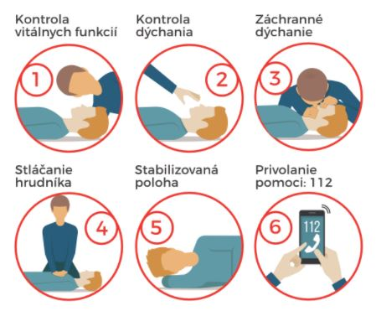

Osobná hygiena

Každý pracovník spoločného stravovania musí vlastniť zdravotný preukaz, ktorý ho zaväzuje dodržiavať hygienické predpisy.

Do hygienických predpisov patrí: a) osobná hygiena,
b) hygiena pracoviska.

Hygienické predpisy sú stanovené zákonom a vyhláškou. Pracovníci hygieny majú právo vstupovať do všetkých priestorov prevádzky a odoberať vzorky jedál. Pri zistení nedostatkov môžu udeliť finančnú pokutu.
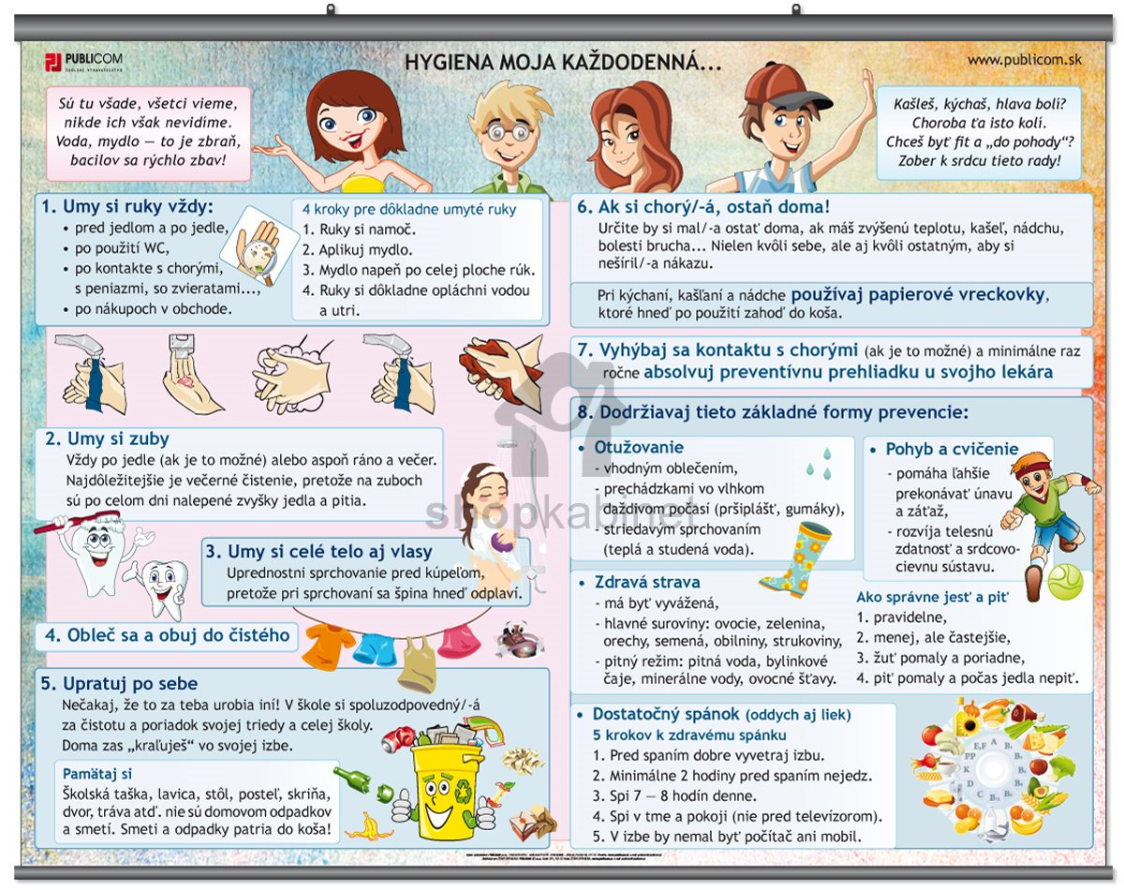
Osobná hygiena: veľký dôraz kladieme na čistotu tela, ústnej dutiny, rúk, nechtov ,vlasov, osobnej bielizne, pracovného oblečenia a obuvi. Nie je povolené maľovanie nechtov, použitie ostrých parfémov a šperkov. Pracovníci, ktorí zabezpečujú hygienu, prípravu a výdaj jedál, musia mať pracovné oblečenie, vlasy pokryté šatkou a obuv s protišmykovou podrážkou. Na pracovnom oblečení nesmú byť špendlíky a spony. Každý zamestnanec musí mať k dispozícií skrinku na uskladnenie pracovného oblečenia a obuvi oddelene od civilného oblečenia a mydlo a uterák.
